МУНИЦИПАЛЬНОЕ БЮДЖЕТНОЕ ОБЩЕОБРАЗОВАТЕЛЬНОЕ
УЧРЕЖДЕНИЕ "НАЙДЁНОВСКАЯ ШКОЛА"
КРАСНОГВАРДЕЙСКОГО РАЙОНА РЕСПУБЛИКИ КРЫМ

СОГЛАСОВАНО УТВЕРЖДАЮ
Зам. директора по ВР Директор МБОУ « Найдёновская школа»
________ И.Н. Мандрыко ________ Л.В.Колоколова

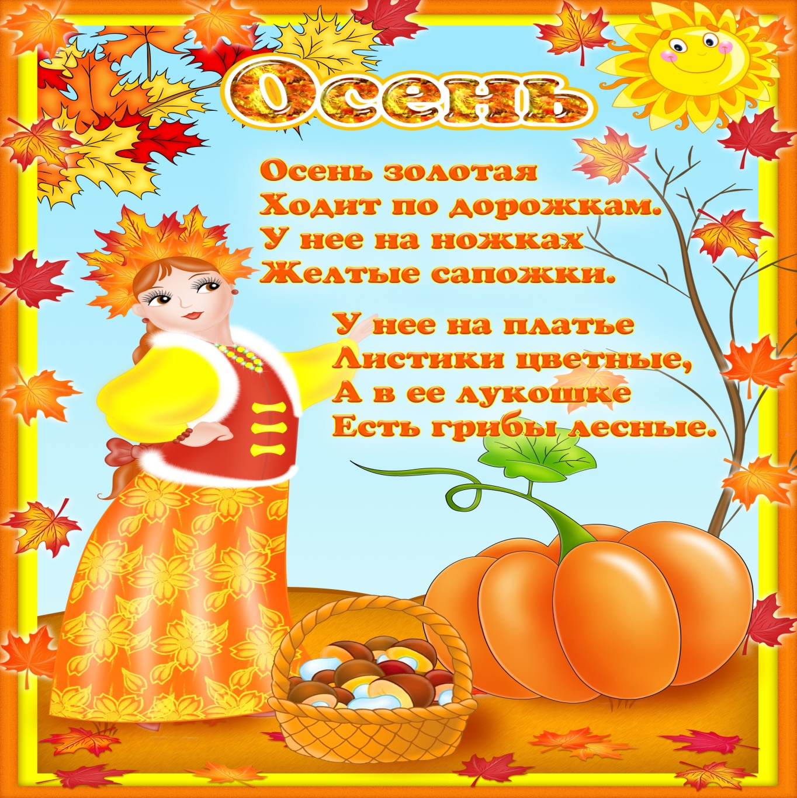
Праздник «Золотая Осень»
1 – 4 классы
2016 - 2017 уч.год
Сценарий праздника для обучающихся 1-4 классов
«Золотая осень»
Подготовили учителя начальных классов:
Филоненко М.И. , Руденко Т.А., Ушанова Н.В., Кадырова А.Л.
Тема: «Золотая осень»
Задачи:
обобщить и систематизировать знания детей об осени через художественное слово,
устное народное творчество;
формировать у обучающихся доброжелательное отношение к другим ребятам в играх;
воспитывать любовь к природе.
Форма проведения: праздник.
Ход мероприятия.
Ведущий. Здравствуйте, ребята! Здравствуйте, гости!
Ведущая. Добрый день, друзья дорогие!
В этом зале уже не впервые
Мы проводим праздник осенний,
И сегодня настал час веселья!

Ведущий . | Хозяйкой веселой идет по планете  Красавица-осень к взрослым и детям.  Пришла на рассвете, на миг не присела,  Вокруг огляделась – и сразу за дело.
Ведущая. | Красавица-осень разбрызгала краски:  Небесная просинь, как будто из сказки.  Лиловая липа и пламень осины,  Прощальные клики семьи журавлиной.
Листает октябрь золотые страницы,
А белым берёзкам зима уже снится.
Ведущий. (Презентация про осень). Осень бывает разная: радостная, красочная, пышная убранством, богатая урожаем, сияющая прохладным солнцем. А другая — серая, мрачная, в лоскутах опадающей листвы, моросящим дождиком. Но люди всё равно любят осень. Осень хороша в разных нарядах, особенно всех радует золотая осень, которую мы любим за ясные дни, за голубое небо и яркость красок. Мы сегодня собрались здесь, чтобы сказать спасибо одному из чудеснейших времен года. Именно оно собрало нас всех вместе в этом зале. На празднике прозвучат стихи, песни, загадки. Мы с вами увидим интересные сценки и танцы, поиграем в разные игры. Итак, начинаем!
Ведущая. Здесь мы праздник радостный
Весело встречаем,
Приходи, мы ждем тебя,
Осень золотая...
Ведущий. Давайте, ребята, все дружно позовем Осень.
Мы пять раз в ладоши хлопнем ,
И пять раз ногами топнем,
В гости осень позовем,
Праздник осени начнем.
Все. «Осень, Осень, В гости просим!»

Осень: (заходит девочка в костюме осени)
Вы обо мне? А вот и я! Привет осенний вам, друзья!
Вы рады встретиться со мной? Вам нравится наряд лесной?
Я пришла на праздник к вам петь и веселиться.
Я хочу со всеми здесь крепко подружиться!
Ведущий. Милая осень, сегодня твой праздник, праздник для друзей! А друзья стараются дарить друг другу подарки. Прими подарок, который подготовили ученики 3 класса…
Обучающиеся 3класса исполняют песню «Золотая Осень» ,танцуют танец «Осенние листочки».
Далее сценка «Как надо собирать грибы».
Осень: Спасибо вам, ребята! Очень много хорошего услышала я о себе. А теперь ребята, приглашаю вас поиграть. Игра называется «Собери картошку ложкой».
( формируется 2 сборные команды по 8человек, дети должны ложкой захватить картофелину добежать до стола с выставкой плодов, оставить там картофель, вернуться назад….эстафета продолжается пока всю картошку команда не перенесёт на стол) (.Музыка.)
Ведущая. Поиграли и повеселились. А наш праздник продолжает выступление 2 класса :

Песня« Где ты, где ты, милая осень?»
1. Где ты, где ты, милая осень?
Целый год тебя мы ждем.
В лес осенний по тропинке
Мы тебя встречать идем.
Припев:
Ах, какая осень, ах какая
Вся из желтых листьев – золотая,
И дождя серебряные капли
Песенки поют.
2. В паутинках между березок
Прячет солнышко лучи.
Ягоды, грибы, орешки
Ты для нас прибереги.
Припев:
3. Разноцветные листочки
В вальсе радостном летят,
Ветер с осенью танцует,
И кружится листопад.
Припев.

Осень. Да, именно я, Осень, радую вас разноцветным нарядом – яркой окраской листьев, богатством плодов. Петь вы умеете очень хорошо. А теперь пора проверить умеете ли вы собирать осенние листочки. Вы хотите поиграть? ... Будем листья собирать.
Игра «Кто больше соберёт листьев?»
( На полу разбрасывают по одинаковому количеству осенних листьев разного цвета. Класс делится на команды и получают задание собрать листья. Каждый из них собирает листья определенного цвета. Кто соберет больше?)

Ведущий.Спасибо, Осень, что сейчас ты с нами
И даришь нам такую щедрость красок
Тебя мы славим песнями, стихами,
Любуемся красой твоих осенних красок.

Ведущая. А сейчас подарок для осени приготовили ребята 1 класса.
Песня "Осень наступила".
1. Осень, осень наступила,
Листья осыпаются.
Солнца нет и потемнело,
Дождик начинается.
Припев:
Кап-кап на дорожки,
Кап-кап на ладошки.
Дождик землю поливай,
С нами поиграй.
2. Паучки, жучки и мошки
Прячутся, скрываются,
И в далекую дорогу
Птички собираются.
Припев.
Кап-кап на дорожки,
Кап-кап на ладошки.
Дождик землю поливай,
С нами поиграй.
Затем исполняется танец «Осенние зонтики».
Осень. Молодцы, умеете петь и танцевать. А теперь ребята, приглашаю вас поиграть. Игра называется «Собери осеннюю картинку». Дети деляться на команды,каждая команда собирает пазл на осеннюю тему.( Музыка).
Осень. Какие вы все ловкие, да умелые.
Ведущий. А сейчас 4 класс предлагают посмотреть сценку
«СКАЗКА ПРО РЕПКУ» .
Ведущий:
Дедка репку посадил...
Дедка репке говорил:
Дед:
Ты расти, расти большая.
Стань богатым урожаем,
Чтоб тобой я мог гордиться.
Принесу тебе водицы,
Удобрений ведер пять…
Ох, устал, пора поспать.
(Ложится недалеко от репки и засыпает.)
Ведущий:
Спит дедулька без забот.
Репка между тем растет,
Да воюет с сорняками:
Их ногами, и руками…
Вот уж осень на дворе.
Зябким утром в сентябре
Дед проснулся, испугался.
(Дед просыпается и прыгает от холода, стуча зубами.)
Дед:
Ах, я старый разоспался.
Репку уж пора тянуть.
Подросла, гляжу чуть-чуть.
Ай, да репка уродилась!
Мне такая и не снилась.
(Хватает репку и тянет.)
Ведущий:
Хвать, но репка возмутилась.
Морковка:
Экий дедка ты неловкий!
Я - не репка, я - морковка.
Не умыл ты видно глаз.
Репки я стройней в сто раз.
И оранжевей к тому же.
Коль салат корейский нужен,
Без меня ты пропадешь…
Сок морковный не попьешь,
В супе мне замены нет…
И еще один секрет.
Я богата витамином
Всем полезным каротином.
Я - отличный урожай!
Дед:
Что ж, в корзинку полезай.
Что такое, что за чудо,
Может, выспался я худо?
Репку сеял я весной.
Ладно, батенька, постой,
Репку вытяну другую.
Картошка:
Ой, ой, ой,
Я протестую!
Я - не репка. Я - Картошка!
Это знает даже кошка.
Всем плодам я голова
Ясно ведь как дважды два:
Если в супе нет картошки,
Ни к чему брать в руки ложку.
Я для чипсов слышишь, дед,
Самый главный компонент.
В жарком масле, вот смотри
Стать могу картошкой фри,
Я - твой главный урожай!
Дед:
Что ж, в корзинку полезай.
Я ж опять пойду по репку.
Как сидит в землице крепко!
Ай да репка, вот те на!
Капуста:
Право, я возмущена!
Дед, ты сникерсов объелся,
Сериалов насмотрелся,
Может с печки ты упал?
Раз капусту не узнал.
Я на репку непохожа
У нее одна одежа,
У меня ж их целых сто!
Все без пуговок…
А то…
Я - хрустящая капуста!
Без меня в салате пусто,
А со мной любой обед
Голубец иль винегрет…
Станет в 10 раз полезней!
И потом меня, любезный,
Можно квасить и солить…
И до лета аж хранить.
Можно есть меня всю зиму!
Дед:
Милости прошу… в корзину.
Это что за чудеса?
Вот уж битых два часа
Я провел на огороде.
Где же репка! Эта вроде…
Свекла:
Снова дед не угадал.
Знать очки ты потерял,
Или кто тебя попутал?
Свеклу с репой перепутал.
Я в сто раз ее красней,
И полезней и вкусней!
Свеклы нет и нет борща,
В винегрете и во щах…
Я одна - источник цвета!
А свекольная котлета -
Это просто объеденье!
Сто процентов - похуденье.
Я - отличный урожай!
Дед:
Что ж, в корзинку полезай.
И тебе найдется место.
Только все же интересно
Где же репка? Может эта?
Лук:
Я почти того же цвета,
Но не репка, старичок,
Я - твой репчатый лучок!
Пусть немного и коварен,
Но в народе популярен.
Самый вкусный шашлычок
Тот, в котором есть лучок.
Все меня хозяйки знают
В суп и в кашу добавляют,
В пирожки, в грибы, в отвар…
Я для вирусов - кошмар!
Даже грипп меня боится…
Хоть сейчас готов сразиться.
Я - отличный урожай!
Дед:
Что ж, в корзинку полезай.
Вечер уж к концу подходит.
Месяц на небо выходит.
Да и мне домой пора.
Завтра с самого утра
Стану репку вновь искать,
А теперь охота спать.
Ух, тяжелая корзина,
Пригодилась бы машина…
Знатный вырос урожай!
Бабка, занавес давай,
Сказочке пришел конец.
Тот, кто слушал, молодец.
Осень. Ребята, спасибо за ваши выступления .Молодцы, умеете вы веселиться. А теперь давайте сыграем в игру « Посади и убери урожай» ( Участвуют 2 команды по 6 человек.
1-й участник «пашет землю» кладет кружок
2-3 участники «сажают картошку» кладут по картошку в кружок
4-й участник « поливает» оббегает каждый кружок с лейкой
5 – 6 - й участники «убирают урожай» собирают картошку в ведро.)
Осень. Спасибо, ребята за поздравление, а сейчас мы проведем конкурс на лучшее стихотворение об Осени.
Конкурс. Обучающиеся 1 – 4 классов читают стихотворения.
Конкурс. Выставка «Осенние поделки».
Награждение победителей.
Осень. Спасибо, ребята за гостеприимство. Мне пора, буду рада встрече с вами через год. До свидания.
Ведущий. Жалко с вами расставаться, но пришла пора прощаться.
Вы подарок наш примите, чаще в гости приходите.
Дети исполняют песню «Барбарики « Если друг не смеется…»
"Осень" вносит корзину с яблоками и угощает детей и гостей праздника.

